课程编号：A071000150 北京理工大学2008-2009学年第一学期
2008级《微积分A》期中试卷参考答案及评分标准
班级 学号 姓名 成绩
- 填空（每小题3分，共30分）
1．极限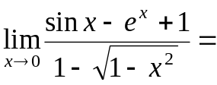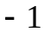.
2．设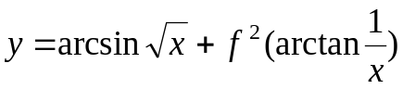，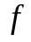可微，则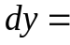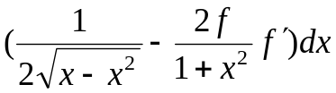.
3．设函数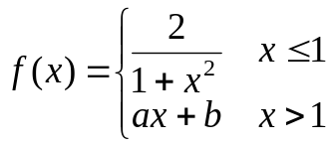在点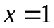处可导，则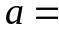,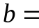2 .
4．设函数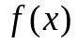在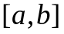上二阶可导，且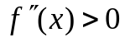，则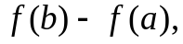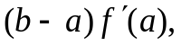 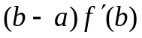按由大到小的排列次序是：.
5．曲线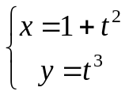在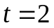处的法线方程为：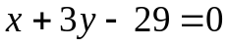.
6．数列极限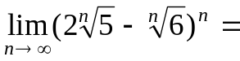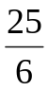.
7．设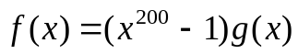，其中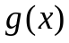在处连续，且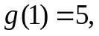则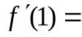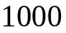.
8．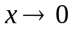时，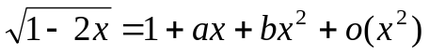，则，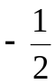.
9．函数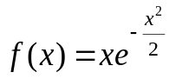的带皮亚诺余项的五阶麦克劳林公式为：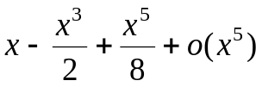.
10．设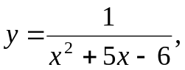 则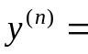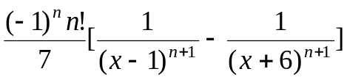.
二、（10分）设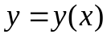由方程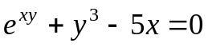所确定，求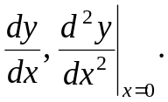
解： 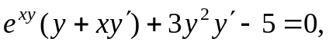 （1） ……………………3分
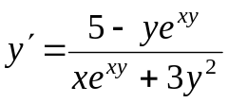 ……………………5分
（1）两端再求导。得
…………7分
由原方程得 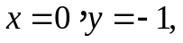 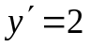，代入上式得
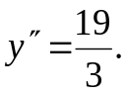 ……………………10分
三、（10分）证明不等式：当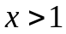时，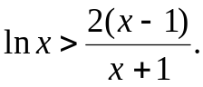
证明：设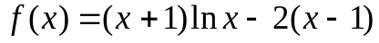，有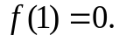 ……………………2分
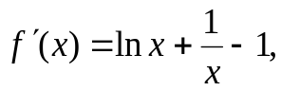 又有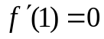
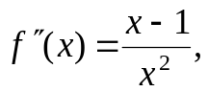 ……………………5分
当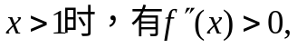所以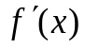单增， ……………………7分
所以有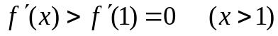，所以单增，
所以有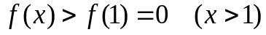
即 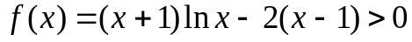
又当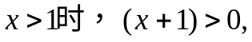所以 ……………………10分
四、（10分）利用导数研究函数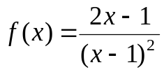的性态，并画出其图形.
解：（1）函数的定义域为：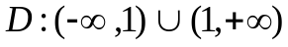 ……………………1分
（2）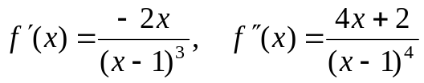 ……………………3分
令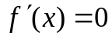，得驻点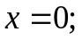令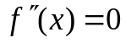，得特殊点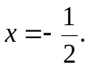
（3）又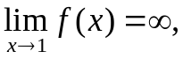所以为其铅直渐近线；
又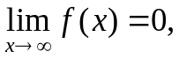所以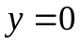为其水平渐近线；曲线无斜渐近线。
……………………5分
（4）列表
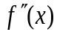
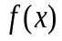
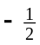
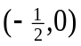
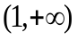
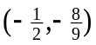
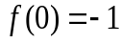
极小值
不存在

……………………8分

……………………10分

五、（10分）设函数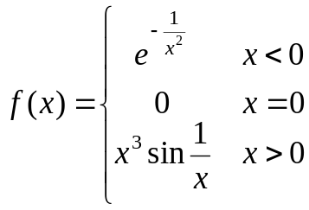，
- 求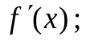（2）讨论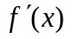的连续性.
解：（1）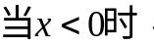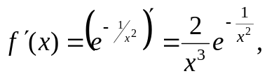 ……………………2分
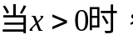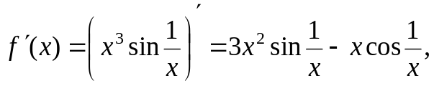 ……………………4分
显然，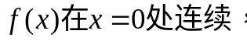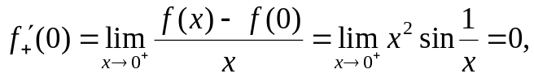
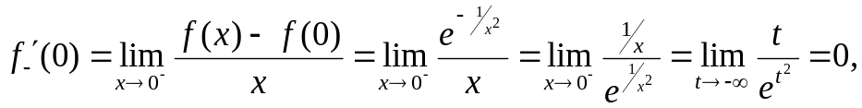
所以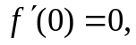 ……………………6分
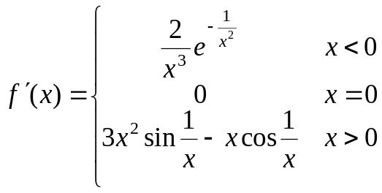 ……………………7分
（2）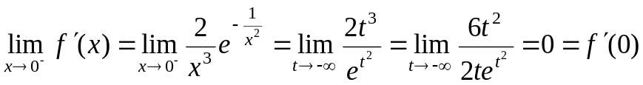…………8分
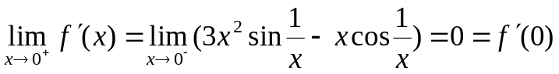 ……………………9分
所以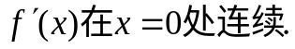 ……………………10分
六、（10分）设曲线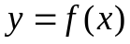与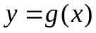在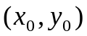处相切，且在这一点曲线 的曲率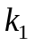比的曲率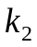大，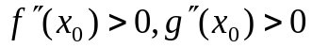.问在附近，是在的上方还是下方？并说明理由.
解：由题意可知，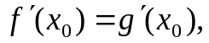 ……………………1分
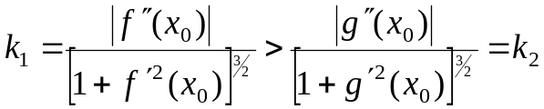 ……………………2分
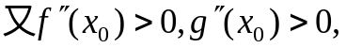得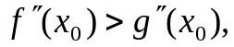 ……………………3分
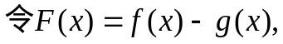 ……………………5分
……………………7分
由极值第二充分条件知，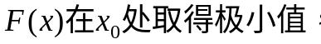 ……………9分
由极小值的定义知，在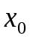的某邻域内有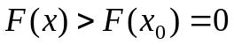，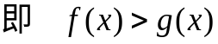，
从而在点附近，曲线在曲线的上方. ………10分
七、（10分）在坐标平面上通过点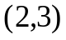引一条直线，要使它在两坐标轴上的截距均为正，且两截距之和为最小，求此直线的方程.
解： …………1分
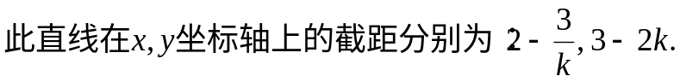 ……………………3分
则目标函数为：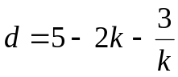 ……………………4分
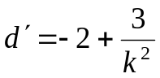，令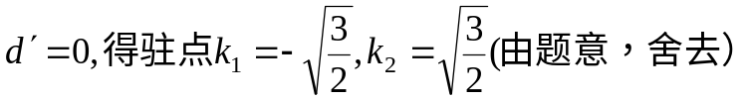 …6分
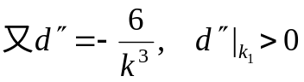，所以当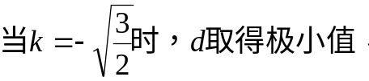 …………8分
又驻点唯一，所以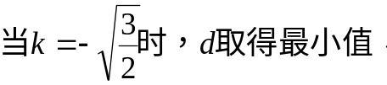此时直线方程为：
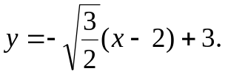 ……………………10分
八、（10分）设在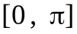上连续，在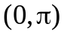内可导，且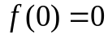，求证：
至少存在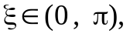 使得 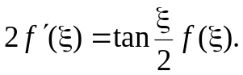
证明：构造辅助函数：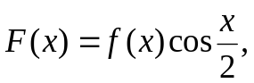 ……………………2分
则
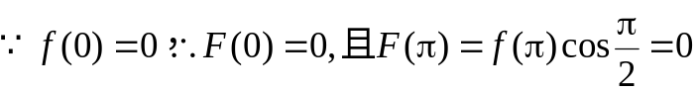 ……………………4分
至少存在 使得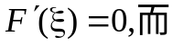 ……………………6分
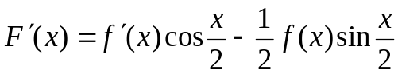 ……………………8分
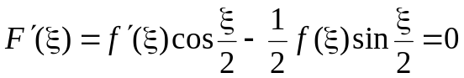
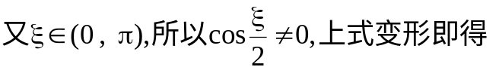
证毕. ……………………10分

